Inloggen bij de bibliotheek
inloggen met je bibliotheekpas

hier lees je
Hoe doe je dat?

wat heb je nodig?
Een geldig abonnement voor de bieb + je bibliotheekpas.
Voorkant van de pas 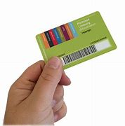
Achterkant van de pas 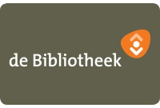

Vraag Een wachtwoord aan
(om te kunnen inloggen)

- Bel de bieb (of kom bij ons langs)

Geef het pasnummer van jouw bibliotheekpas (rechts boven de barcode).
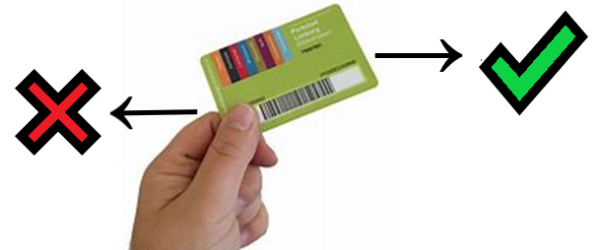

Een medewerker zorgt voor een (tijdelijk, eenmalig) wachtwoord.
Als je dit gebruikt, moet je meteen zelf een wachtwoord verzinnen.
of

- Vraag digitaal een wachtwoord aan
Onze computer stuurt jou een e-mail

Dit doe je zo
Ga naar
www.bibliotheekheerlen.nl
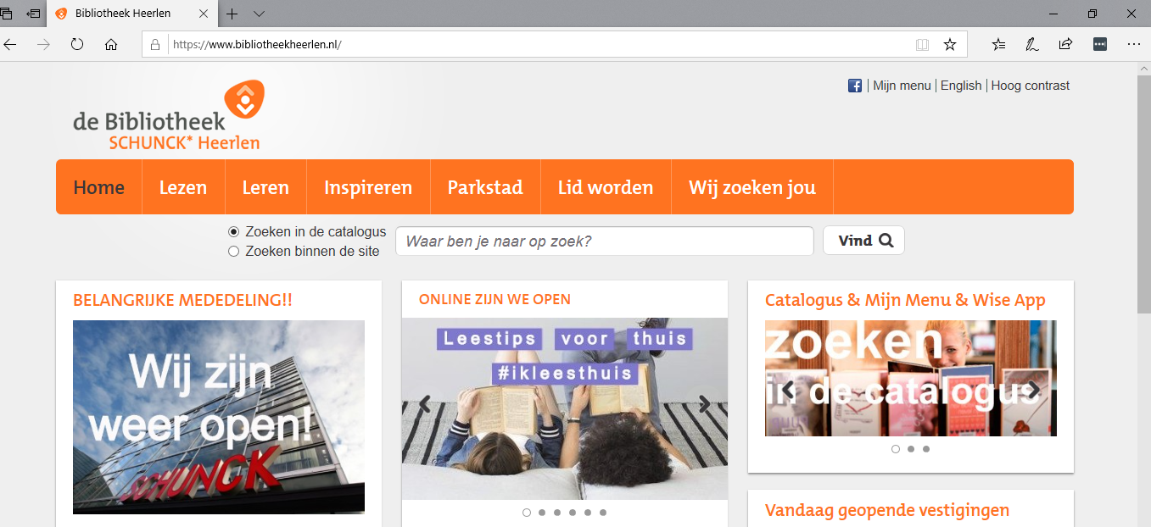
Klik op
Mijn menu
Mijn menu = jouw gegevens bij de bibliotheek.

Klik op
Nieuw wachtwoord aanvragen
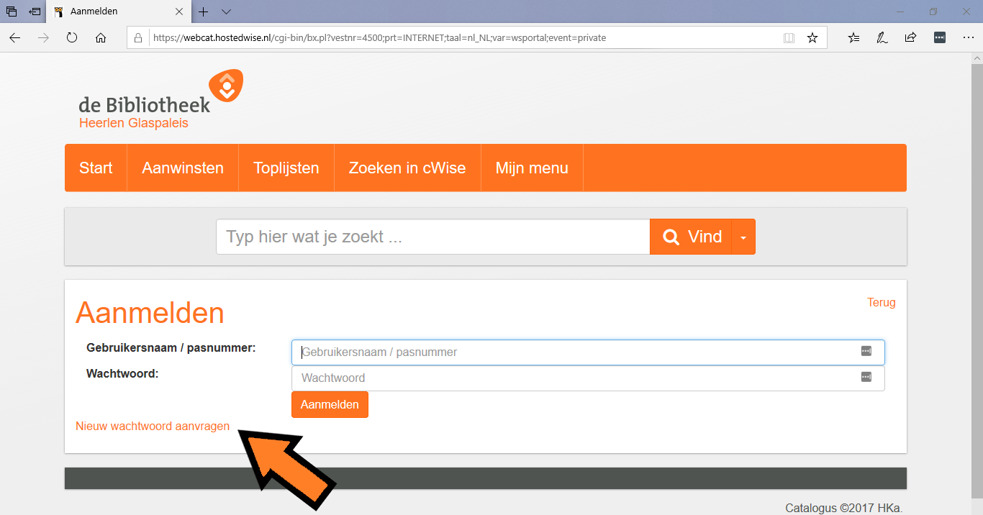
Vul jouw e-mail adres in
en klik op (de oranje knop) opvragen.
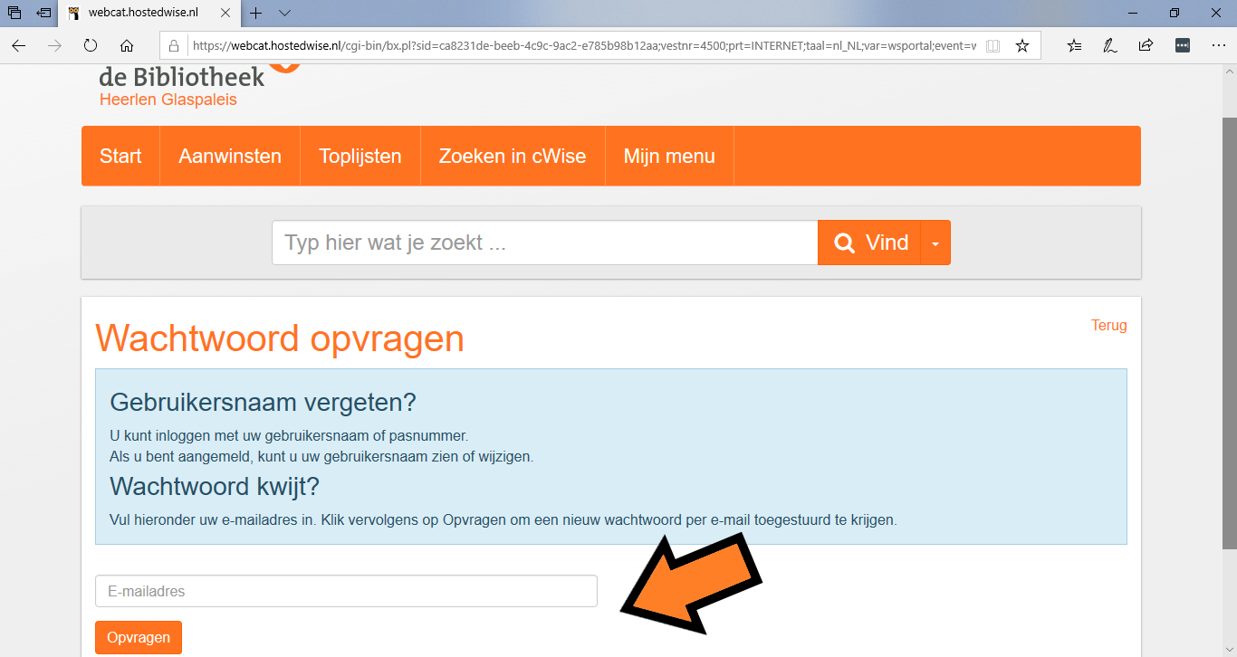
Hoort dit e-mailadres ook bij een ander bibliotheekpasje?
Vul dan het nummer in van het pasje waarvoor je een wachtwoord aanvraagt.

Je ontvangt nu van ons een e-mail
Klik in deze e-mail op
Nieuw wachtwoord opgeven.
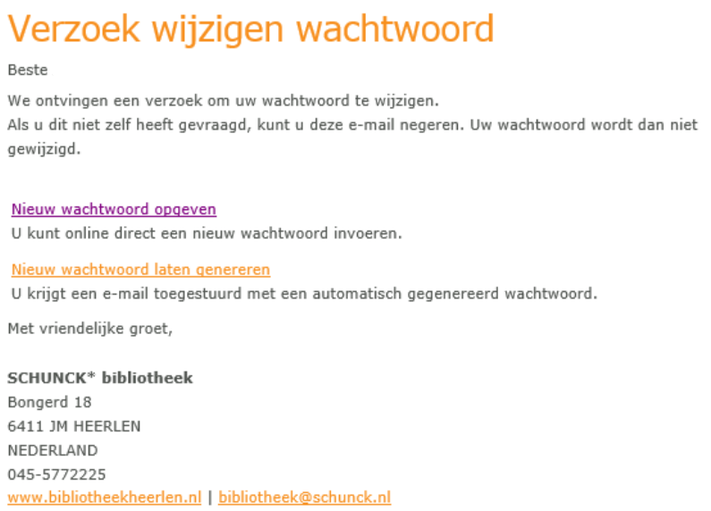

verzin zelf Een nieuw wachtwoord
Er zijn eisen voor een goed wachtwoord.
Een wachtwoord heeft ten minste:
- 8 tekens of meer
- één hoofdletter
- één kleine letter
- één cijfer
- één teken zoals ! @ $ % ^ * ( ) < > ?
Krijg je een foutmelding?
Gebruik niet een spatie, een tab, het teken │ of het teken # in je wachtwoord.

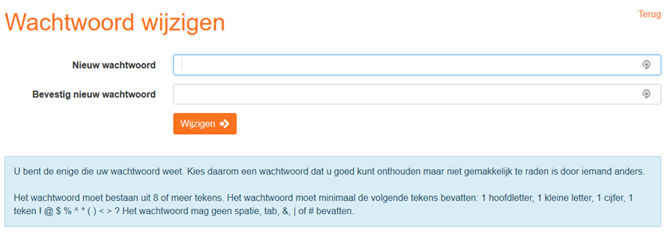

Je kunt nu inloggen bij de bibliotheek
Probeer het maar!

HOE?
Ga (opnieuw) naar
www.bibliotheekheerlen.nl

Klik op
Mijn menu
Vul dan het nummer van je pas in
(dit is het nummer rechts boven de barcode)

En daarna je wachtwoord
(in de regel daaronder)
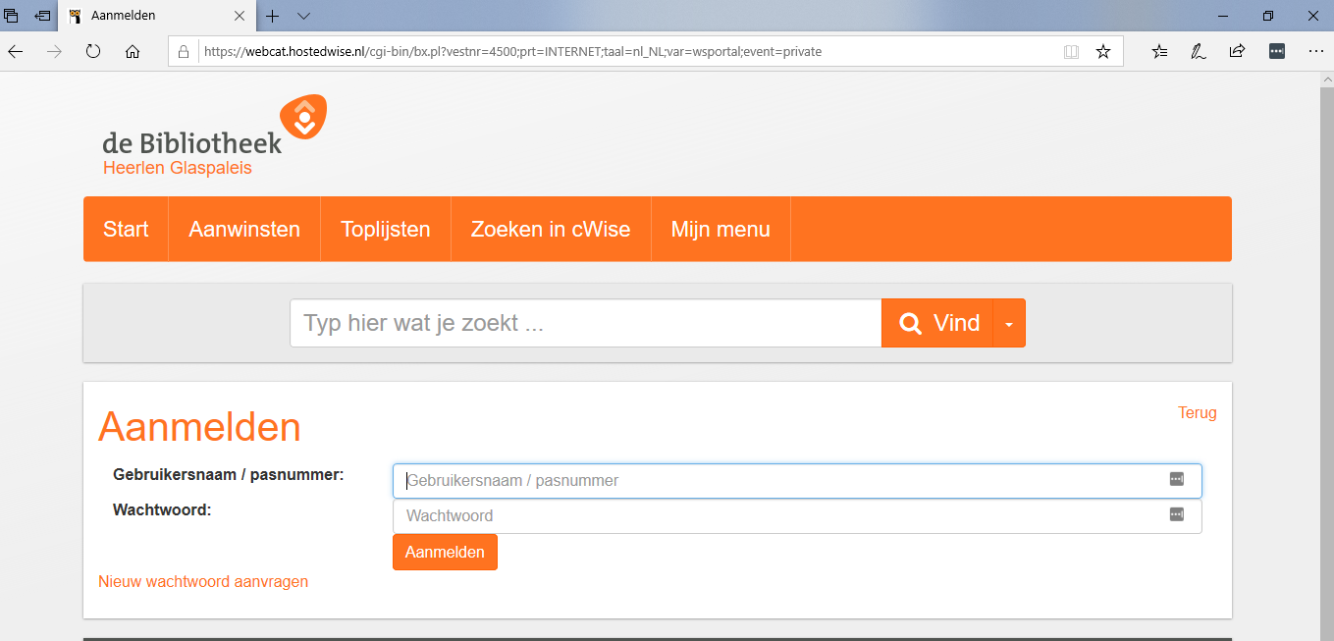

Is het gelukt, vergeet dan niet om ook weer uit te loggen.
Dit doe je via afmelden.
Dit zie je bij ‘menu van’.
Klik op afmelden, dat is hetzelfde als uitloggen.
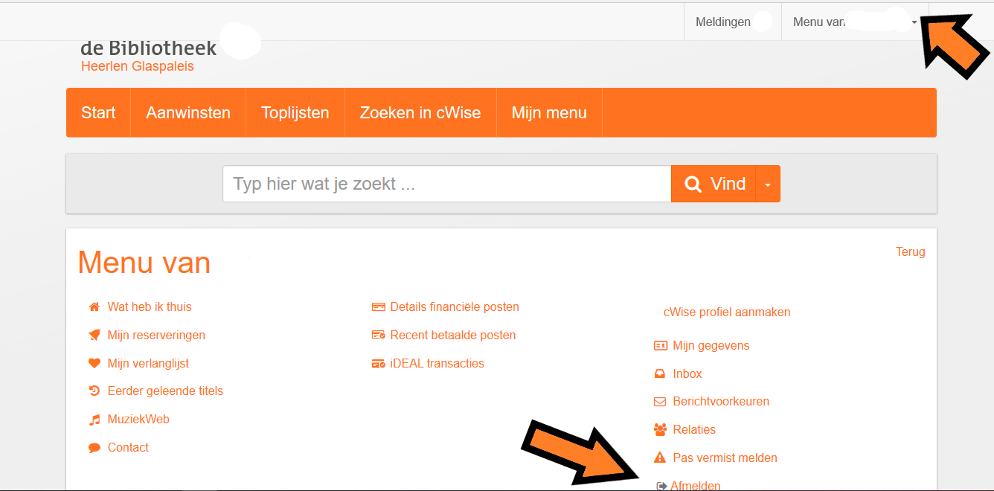

Tip!
Jouw pasnummer en wachtwoord zijn niet alleen handig voor de website van de bibliotheek van Heerlen.
Je kunt nu ook inloggen bij een aantal andere websites, bijvoorbeeld bij de online bibliotheek (voor e-books en luisterboeken).
Of bij organisaties en bedrijven die met de bieb samenwerken, zoals Bereslim, Yoleo en De Voorleeshoek.

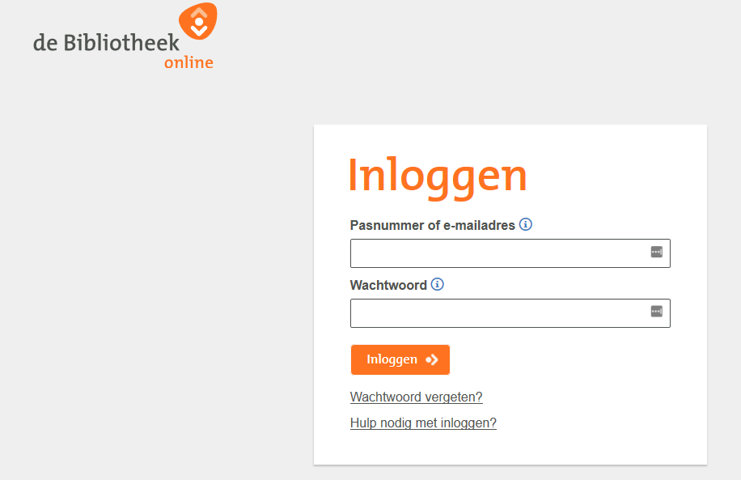

Lukt het niet?
Of heb je nog vragen?

Bel of mail de bibliotheek, of kom tijdens openingstijden langs en stel je vraag aan een medewerker. We helpen je graag.

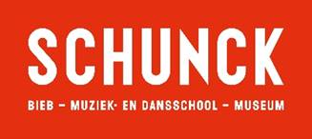
Schunck Glaspaleis 045 5772200
Heerlerbaan The Flash 045 5412995
Hoensbroek 045 5211019
Heerlerheide 045 5216577
www.schunck.nl
Volg ons op:

